# Java开发环境配置“IntelliJ IDEA”

# 一、IDEA的介绍

## 1、大概介绍

IDEA 全称 IntelliJ IDEA，是java编程语言的集成开发环境，被公认为最好的Java开发工具、代码自动提示、重构、JavaEE支持、各类版本工具(git、svn等)、代码分析等方面的功能可以说是超常的。

IDEA是[JetBrains](https://baike.baidu.com/item/JetBrains/7502758?fromModule=lemma_inlink)公司的产品，这家公司总部位于捷克共和国的首都布拉格，开发人员以严谨著称的东欧程序员为主。

## 2、详细介绍

<https://baike.baidu.com/item/IntelliJ%20IDEA/9548353>

# 二、IntelliJ IDEA安装图文教程

## 1、进入 IntelliJ IDEA 官网

<https://www.jetbrains.com/idea/>



## 2、点击 Download 下载 IntelliJ IDEA

**Ultimate** 功能全面，插件丰富，但是收费，按年收费。**Community Edition** 为社区版，免费试用，功能不是很丰富。

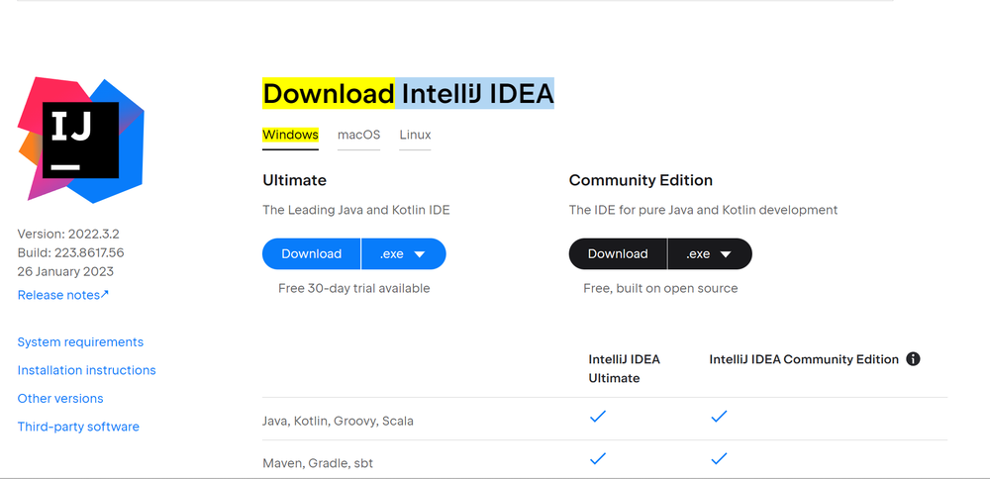

## 3、IntelliJ IDEA的安装

直接点击 **“Next”**

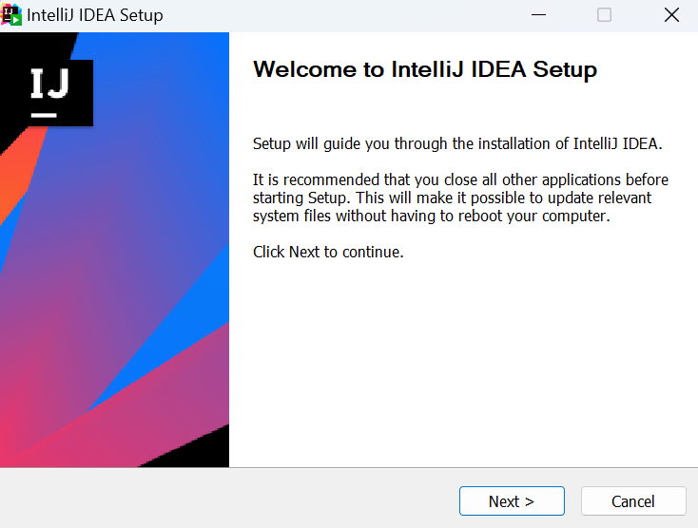

选择安装路径，直接点击 **“Next”**

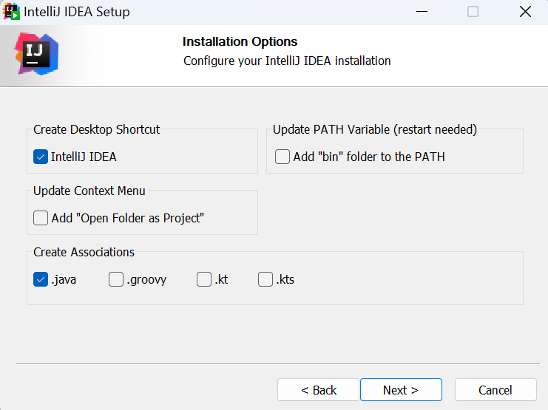

选择安装插件，点击 **“Install”** 开始安装

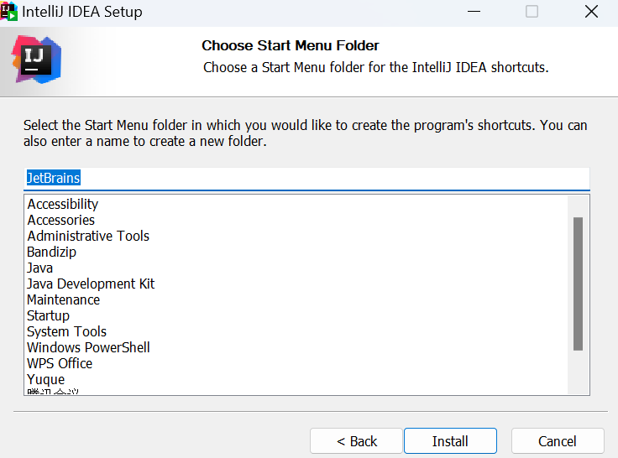

等待安装完成即可

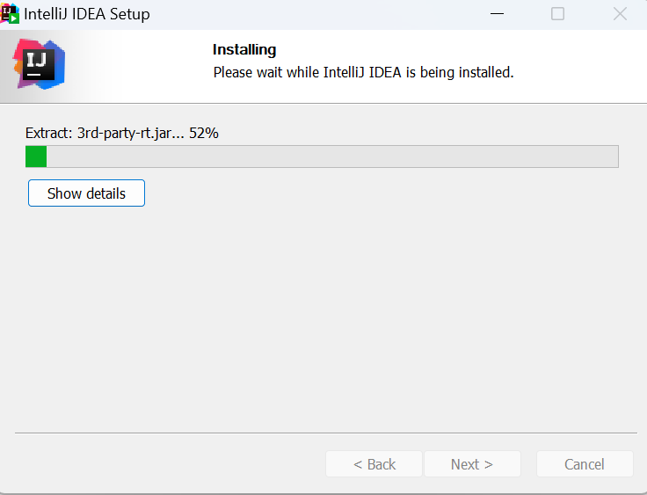

## 4、IntelliJ IDEA的登录

同意一下用户协议，点击 **“Continue”**继续



如果之前购买过产品，会有一个账号或者序列号代码，登录账号

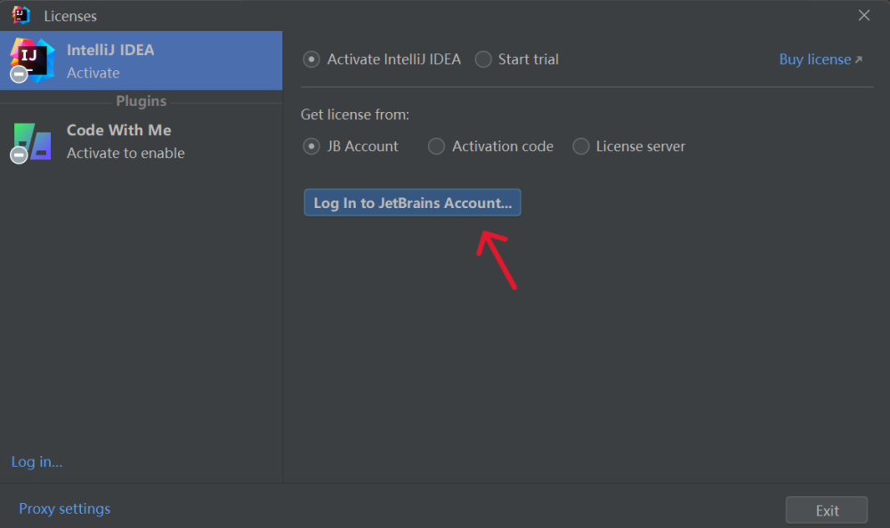

如果没有购买过，如果没有账号，可在网页中创建账户

